Gorlice, 9 czerwca 2023 r.

OGŁOSZENIE BURMISTRZA MIASTA GORLICE
o przystąpieniu do IV zmiany Studium uwarunkowań i kierunków zagospodarowania przestrzennego Miasta Gorlice, zmiany miejscowego planu zagospodarowania przestrzennego „Miasto Gorlice – Plan Nr 4” dla obszaru położonego pomiędzy ul. Biecką, a ul. Parkową w Gorlicach oraz zmiany miejscowego planu zagospodarowania przestrzennego „Miasto Gorlice – Plan Nr 3” dla obszaru położonego w rejonie ulic Karwacjanów i Stróżowskiej w Gorlicach wraz z prognozami oddziaływania na środowisko

Na podstawie art. 11. pkt. 1 oraz art. 17 pkt. 1 ustawy z dnia 27 marca 2003 r. o planowaniu i zagospodarowaniu przestrzennym(t.j. Dz. U. z 2023 r. poz. 977) oraz art. 39 ust. 1 pkt. 1 ustawy z dnia 3 października 2008 r. o udostępnianiu informacji o środowisku i jego ochronie, udziale społeczeństwa w ochronie środowiska oraz o ocenach oddziaływania na środowisko (t.j. Dz. U. z 2022 r., poz. 1029 z późń. zm.) zawiadamiam o podjęciu przez Radę Miasta Gorlice:
- Uchwały Nr 765/LIX/2023 z dnia 11 maja 2023 r. w sprawie przystąpienia do IV zmiany Studium uwarunkowań i kierunków zagospodarowania przestrzennego Miasta Gorlice
- Uchwały Nr 766/LIX/2023 z dnia 11 maja 2023 r. w sprawie przystąpienia do zmiany miejscowego planu zagospodarowania przestrzennego „Miasto Gorlice – Plan Nr 3” dla obszaru położonego w rejonie ulic Karwacjanów i Stróżowskiej w Gorlicach,
- Uchwały Nr 767/LIX/2023 z dnia 11 maja 2023 r. w sprawie przystąpienia do zmiany miejscowego planu zagospodarowania przestrzennego „Miasto Gorlice – Plan Nr 4” dla obszaru położonego pomiędzy ul. Biecką, a ul. Parkową w Gorlicach
oraz o przystąpieniu do IV zmiany Studium oraz zmian planów miejscowych wraz z prognozami oddziaływania na środowisko.
Zakres obszarów objętych IV zmianą Studium oraz zmianami planów miejscowych przedstawiają załączniki graficzne do niniejszego Ogłoszenia oraz przy Obwieszczeniu zamieszczonym na tablicy ogłoszeń Urzędu Miejskiego w Gorlicach.
Zainteresowani mogą składać wnioski dotyczące ww. IV zmiany Studium oraz zmian planów oraz prognoz oddziaływania na środowisko.
Wnioski dotyczące sporządzanej IV zmiany Studium oraz zmian planów należy składać do Burmistrza Miasta Gorlice w formie papierowej na adres Urzędu Miejskiego w Gorlicach, Rynek 2, 38-300 Gorlice lub w formie elektronicznej, w tym za pomocą środków komunikacji elektronicznej, w szczególności poczty elektronicznej na adres email: um@um.gorlice.pl z podaniem imienia i nazwiska lub nazwy jednostki organizacyjnej i adresu, oznaczenia nieruchomości, której uwaga dotyczy, w nieprzekraczalnym terminie do dnia3 lipca 2023 r. włącznie.
Wnioski dotyczące prognoz oddziaływania na środowisko należy składać do Urzędu Miejskiego w Gorlicach, Rynek 2, 38-300 Gorlice w nieprzekraczalnym terminie do dnia 3 lipca 2023 r. włącznie.Wnioski mogą być wnoszone w formie pisemnej, ustnie do protokołu, za pomocą środków komunikacji elektronicznej na adres e-mail: um@um.gorlice.pl bez konieczności opatrywania ich bezpiecznym podpisem, o którym mowa w ustawie z dnia 18 września 2001 r. o podpisie elektronicznym i powinny zawierać nazwisko, imię, nazwę i adres wnioskodawcy, przedmiot wniosku oraz oznaczenie nieruchomości, której dotyczy.
Organem właściwym do rozpatrzenia wniosków będzie Burmistrz Miasta Gorlice.

Burmistrz Miasta Gorlice
Rafał Kukla

Zgodnie z art. 13 ust. 1 i 2 rozporządzenia Parlamentu Europejskiego i Rady (UE) 2016/679 z dnia 27 kwietnia 2016 r. w sprawie ochrony osób fizycznych w związku z przetwarzaniem danych osobowych i w sprawie swobodnego przepływu takich danych oraz uchylenia dyrektywy 95/46/WE (ogólne rozporządzenie o ochronie danych) (Dz. Urz. UE L 119 z 4 maja 2016 r., str. 1), dalej "RODO", informuję, że:
Administratorem danych osobowych jest Burmistrz Miasta Gorlice, z siedzibą Urząd Miejski w Gorlicach, Rynek 2, 38 – 300 Gorlice, e-mail: um@um.gorlice.pl. Przetwarzanie danych jest niezbędne do wypełnienia obowiązku prawnego ciążącego na administratorze. Dane są przechowywane przez czas określony w szczególnych przepisach prawa. Osobie, której dane dotyczą, przysługuje prawo do wglądu w swoje dane i prawo ich uzupełniania. Szczegółowe informacje dotyczące przetwarzania danych podane są klauzuli informacyjnej dostępnej w siedzibie oraz Biuletynie Informacji Publicznej Administratora w zakładce RODO(https://bip.malopolska.pl/umgorlice,m,321658,rodo.html)

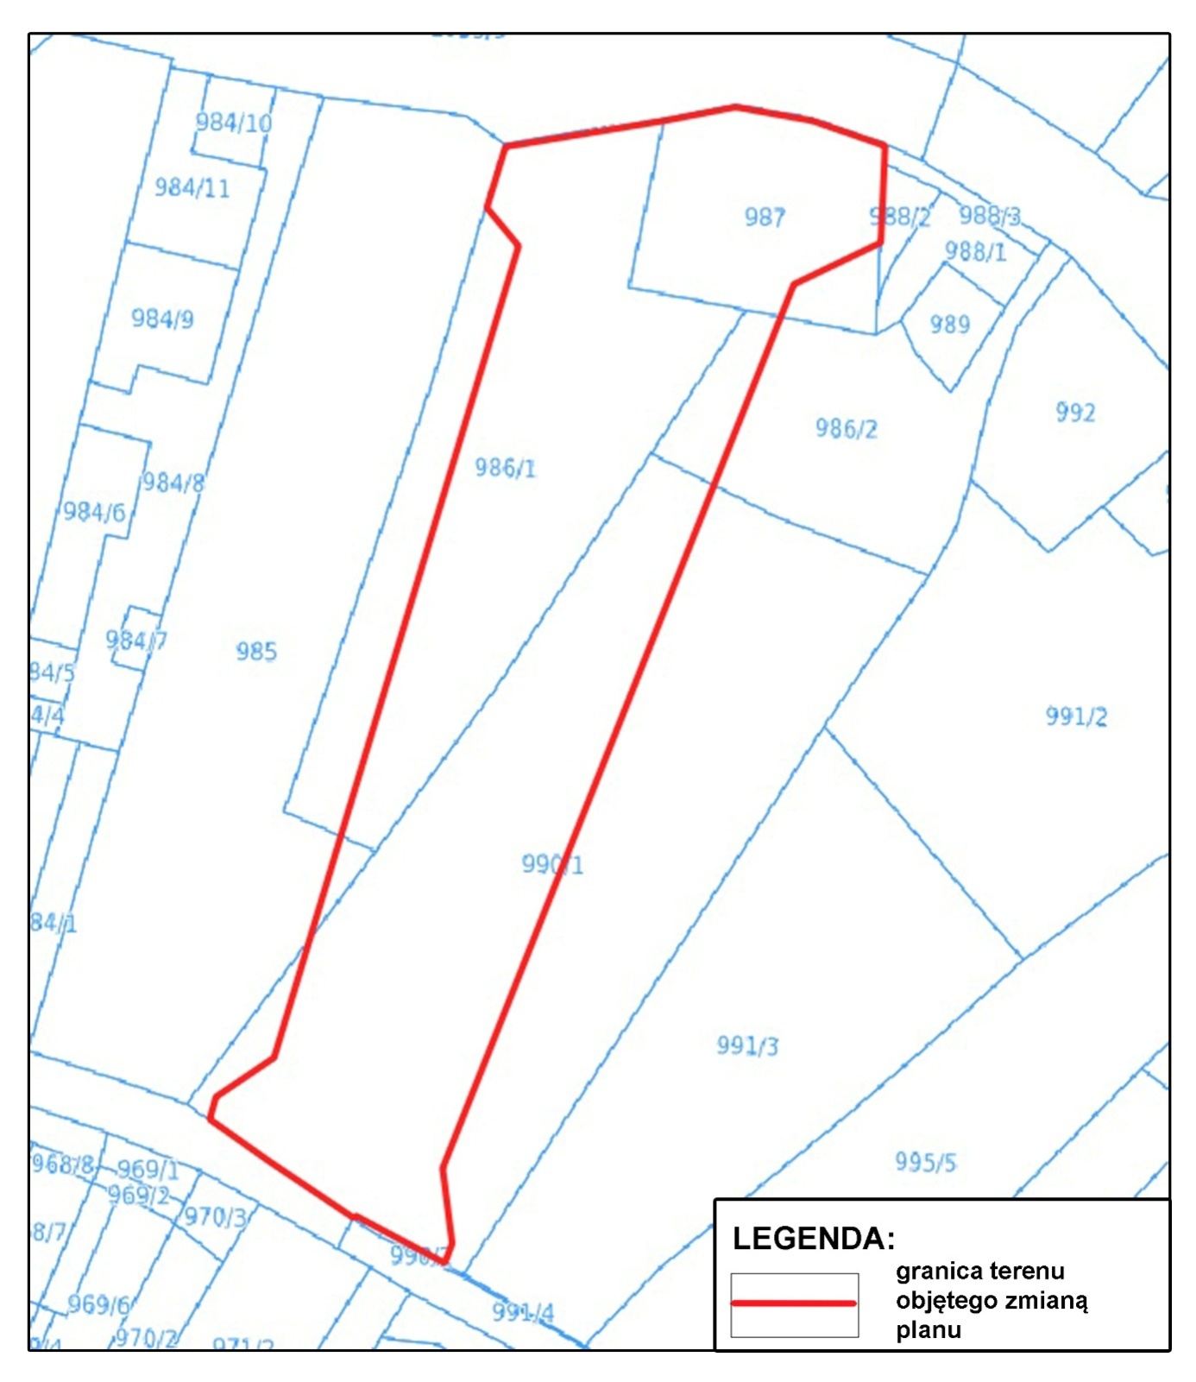
Załącznik Nr 1 do Ogłoszeniao przystąpieniu do zmiany planu (zmiana miejscowego planu zagospodarowania przestrzennego „Miasto Gorlice – Plan Nr 3” dla obszaru położonego w rejonie ulic Karwacjanów i Stróżowskiej w Gorlicach oraz IV zmiana Studium - Uchwała Nr 765/LIX/2023 Rady Miasta Gorlice oraz Uchwała Nr 766/LIX/2023 Rady Miasta Gorlice)

Załącznik Nr 2 do Ogłoszenia o przystąpieniu do zmiany planu (zmiana miejscowego planu zagospodarowania przestrzennego „Miasto Gorlice – Plan Nr 4” dla obszaru położonego pomiędzy ul. Biecka, a ul. Parkową w Gorlicach oraz IV zmiana Studium - Uchwała Nr 765/LIX/2023 Rady Miasta Gorlice oraz Uchwała Nr 767/LIX/2023 Rady Miasta Gorlice)

